Bazie w wazonie – praca plastyczna
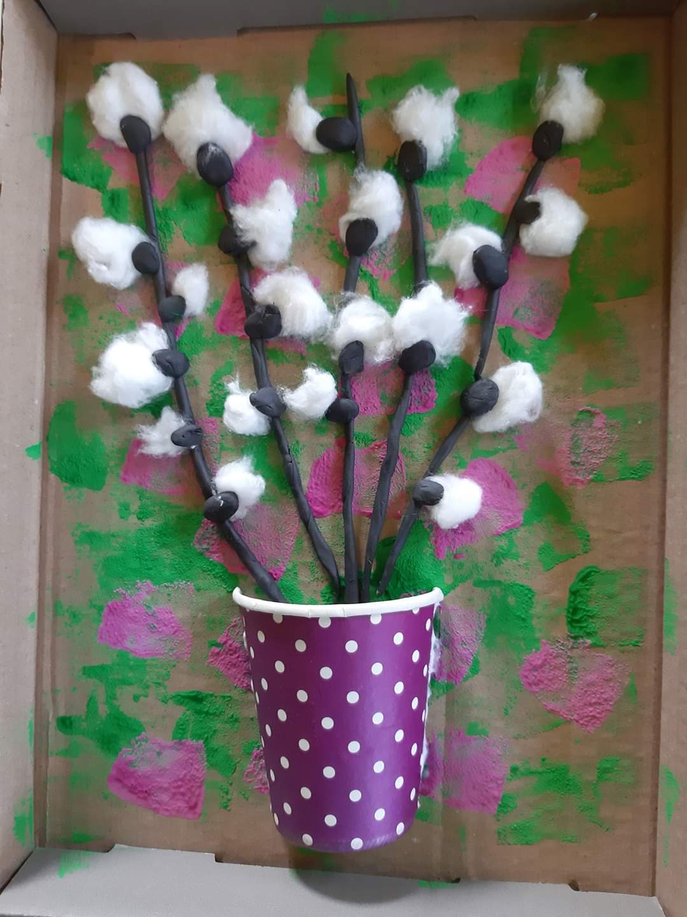
Materiały potrzebne do wykonania pracy:
- przykrywka od pudełka po butach lub kolorowa kartka
- farby (dwa lub trzy kolory)
- spinacz do bielizny
- gąbka
- kubeczek papierowy lub kolorowa kartka papieru
-wata lub waciki kosmetyczne
- brązowa bibuła lub brązowa kredka
-klej nożyczki
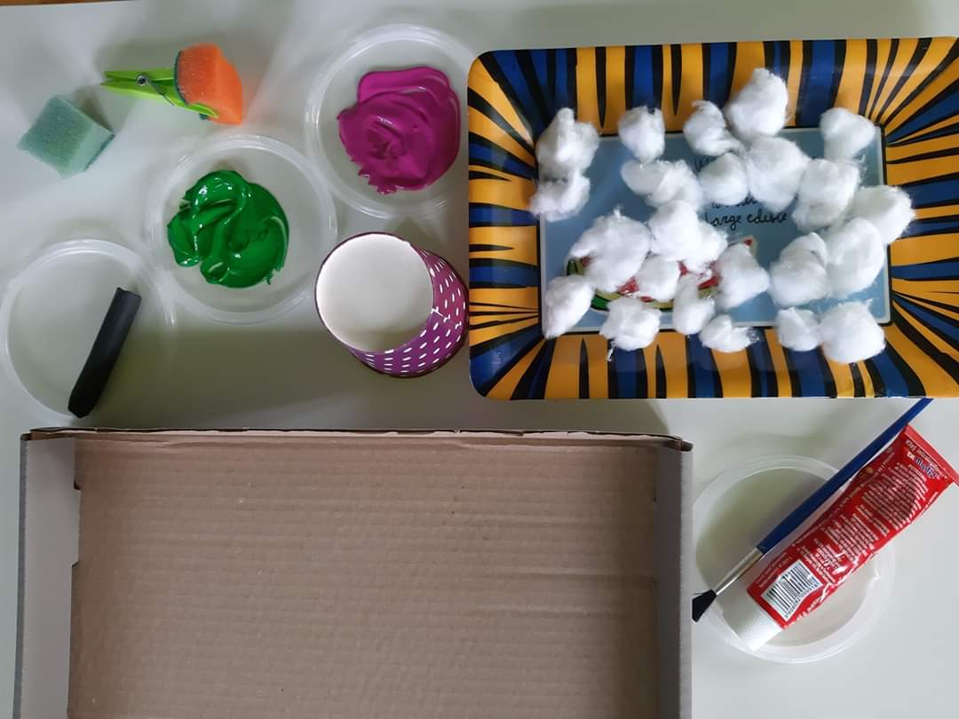
- Najpierw tniemy gąbkę ka kawałki i umieszczamy w klamerce na bieliznę (tak powstanie gąbka do malowania chyba że ktoś ma gotową). Następnie moczymy ją w farbie i malujemy nasz kartonik.

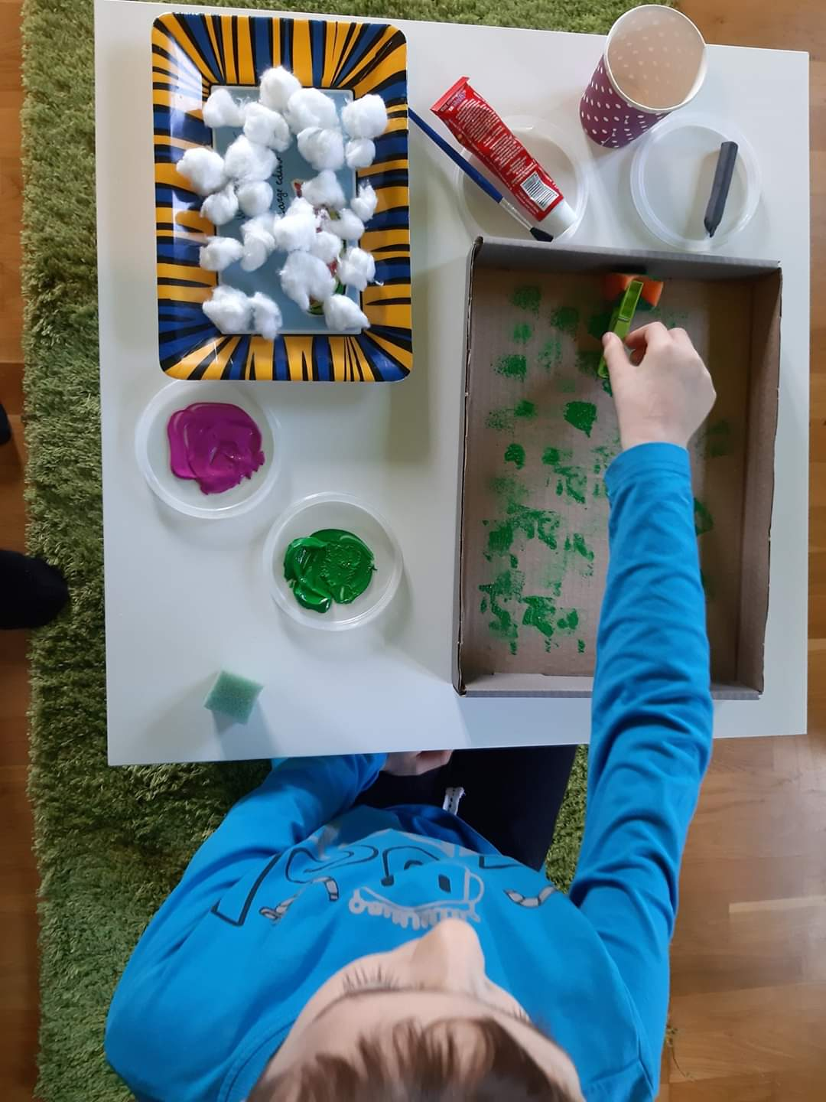
- Jak kartonik wyschnie bierzemy bibułę i skręcamy ją tak aby powstały gałązki baź i przyklejamy je do kartonu , jeżeli nie macie bibuły mażecie je namalować brązową kredką.
- Następnie bierzemy kubeczek , przecinamy go na pół i przyklejamy do kartonu tak aby powstał wazonik. Jeżeli nie macie kubeczka można wziąć kolorową kartkę papieru, wyciąć z niej prostokąt, zgiąć po centymetrze z krótszego boku i przyklejamy.

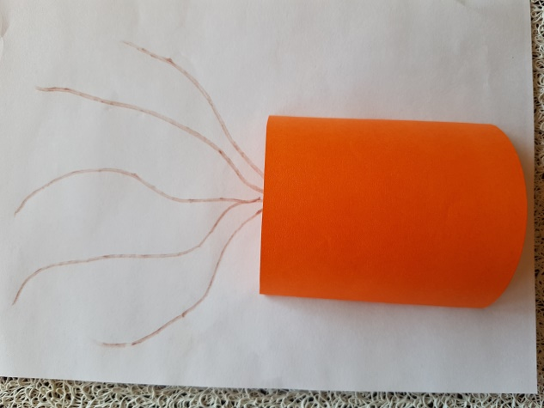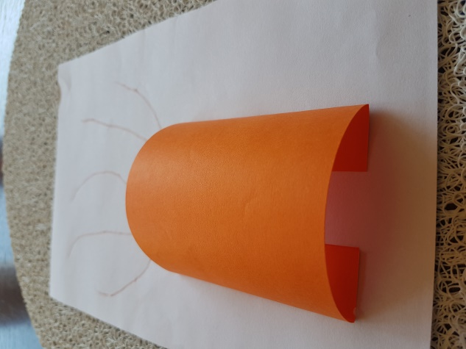
- Na zakończenie przyklejamy nasze kotki wykonane z waty lub wacików kosmetycznych.

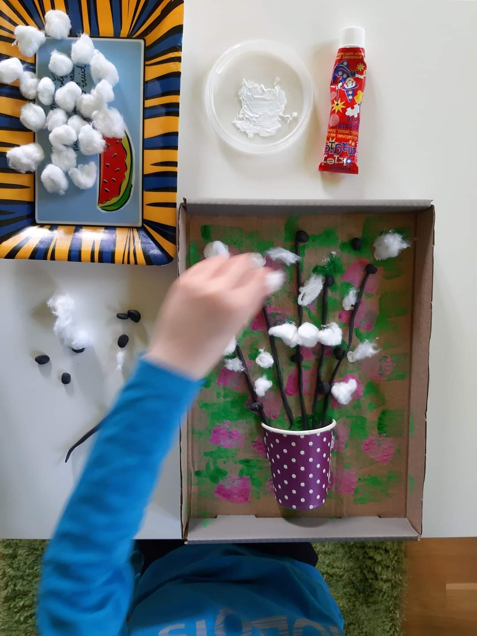
Miłej zabawy

